# 江苏省仪征中学 2022—2023 学年度第一学期高一地理学科提升性练习

## 研制人：王维中 审核人：李玉军

班级： 姓名： 学号： 时间：9 月 28 日 作业时长：30 分钟

### 一、选择题：

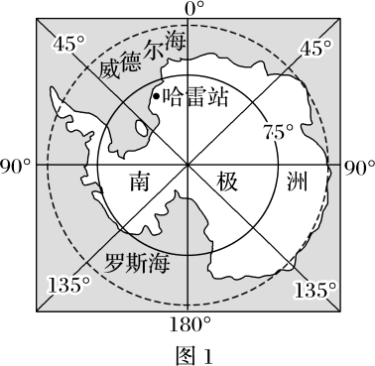对流层是地球大气圈的最底层，该层大气上部冷、下部热，有利于大气的对流运动。图 1 为“1907 年南极布伦特冰架上的哈雷站位置示意图”，图 2 为“1957～1993 年哈雷站 1 月和 7 月低层大气平均气温随高度变化图”。据此完成 1～2 题。

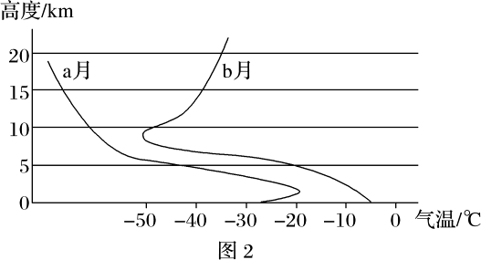

1．1 月，哈雷站对流层上界高度约为( )

A．1.5 km B．8.5 km

C．12.5 km D．22.5 km

2．a 月，高度 1.5 km 以下气温垂直变化的原因是哈雷站所在地( ) A．大气削弱太阳辐射 B．冰面强烈辐射冷却

C．冰架融化消耗热量 D．冰面反射太阳辐射

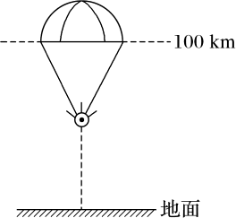气球作为探空的工具已经被广泛使用，如下图所示，假设一探空气球由地面上升至 100 km 处。据其可能探测到的现象，完成 3～4 题。

1. 探空气球记录的随高度升高气温变化的规律可能是( ) A．递减→递增→递减
2. 递减→递减→递增→递增C．递增→递减→递增→递减D．递减→递增→递减→递增
3. 探空气球探测到水汽集中的大气层是( ) A．对流层 B．平流层
4. 高层大气 D．宇宙空间

最新研究发现，鸟粪可以影响北极气温变化。每年迁徙至北极地区的鸟类产生的鸟粪被微生物分解后，会释放约 4 万吨的氨，氨与海水浪花喷洒出的硫酸盐及水分子混合后，形成大量悬浮在空气中的尘埃颗粒。这些尘埃颗粒不仅集中在鸟群聚集地附近，在整个北极均有分布。图 1 示意大气受热过程，图 2 示意北极

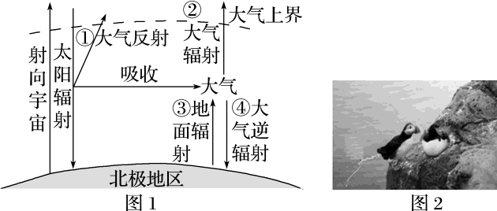地区海鸟。据此完成 5～7 题。

1. 鸟粪对北极地区气温的影响及其原理是( )

A．升高，④增加 B．升高，③增强

C．降低，①增加 D．降低，②增强6．该影响最明显的季节是( )

A．春季 B．夏季

C．秋季 D．冬季

1. 北极气温的这种变化，可能导致该地区( )

A．昼夜温差变大 B．海冰加速融化

C．海水蒸发加剧 D．极地东风加强

霜是近地面空气中水汽达到饱和且地面温度低于 0 ℃时，在物体上直接凝华而成的白色冰晶(如下图)。

霜冻是指作物生长季节里因土壤表面或植株体温降低到0 ℃以下时，引起作物受冻害的一种农业气象灾害。霜冻灾害时并不一定会出现霜，水汽含量少而未结霜被称为“黑霜”，如果有足够的水汽，凝结出霜就被称为“白霜”。据此完成 8～9 题。

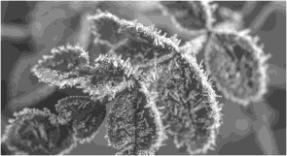

1. 以下哪种天气条件有利于霜的形成( ) A．微风晴朗的秋冬夜晚

B．微风阴雨的冬春清晨C．大风晴朗的冬春夜晚D．大风阴雨的秋冬清晨

1. 与黑霜相比，白霜对农作物的危害更小，以下解释正确的是( )

①黑霜看不见，人们疏于防范，对农作物的危害明显

②白霜在水汽凝华之前，空气中水汽含量大于黑霜

③白霜水汽凝华时释放出的潜热多，能减缓气温下降的速度

④黑霜在消融时要吸收大量的热量，减缓了气温回升的速度

A．①②③ B．①②④

C．②③④ D．①③④

糖分含量是衡量葡萄品质的重要指标之一。在葡萄生长过程中，果实成熟期气温必须在 20 ℃以上， 光照充足、昼夜温差在 10 ℃以上，利于糖分积累。据此完成 10～11 题。

1. 下列四幅图中最利于葡萄成熟期糖分积累的气候资料是( )

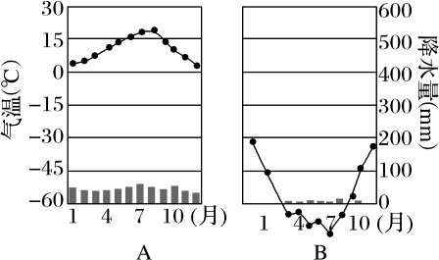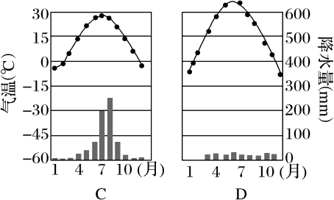

1. 吉林市有一些农户建塑料大棚种植葡萄，下图分别为“温室大棚图”和“大气受热过程示意图”，建大棚可以使 ( )

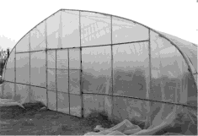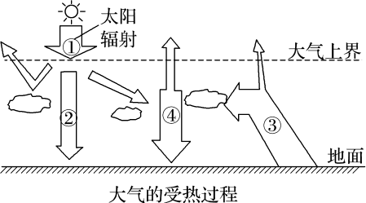

A．①无法穿越大棚，光合作用减弱 B．②被明显削弱，使白天温度降低

C．③可以穿越大棚，使昼夜温差加大 D．③无法穿越大棚，使葡萄提前上市

对我国甘肃某绿洲观测发现，在天气稳定的状态下，会季节性出现绿洲地表温度全天低于周边沙漠的现象。下图呈现该绿洲和附近沙漠某时段内地表温度的变化。据此完成 12～14 题。

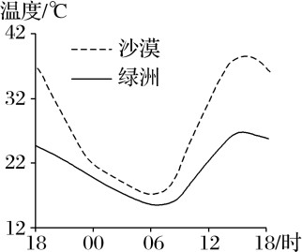

1. 图示观测时段内( )
2. 正午绿洲和沙漠长波辐射差值最大 B．傍晚绿洲降温速率大于沙漠C．凌晨绿洲和沙漠降温速率接近 D．上午绿洲长波辐射强于沙漠13．导致绿洲夜间地表温度仍低于沙漠的主要原因是绿洲( )

①白天温度低 ②蒸发(腾)多 ③空气湿度大 ④大气逆辐射强

A．①② B．②③ C．③④ D．①④ 14．这种现象最可能发生在( )

A．1～2 月 B．4～5 月 C．7～8 月 D．10～11 月

### 二、综合题：

15．阅读图文资料，完成下列要求。

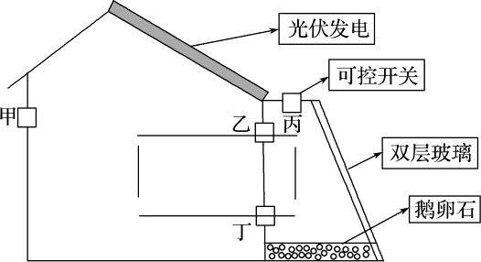节能建筑是指能够冬暖夏凉，通风日照合理，从能源使用上耗电、耗气更少，还能隔音降噪的建筑。下图为某节能房示意图。

1. 分别说明节能房中双层玻璃和鹅卵石的作用。
2. 从热力环流角度考虑，说明甲、乙、丙、丁在夏季时应如何控制，从而减少屋内制冷耗能。(3)在图中横线处画上箭头，以表示冬天时该节能房中的气流运动方向。